

**Rendement d’une cellule photovoltaïque**

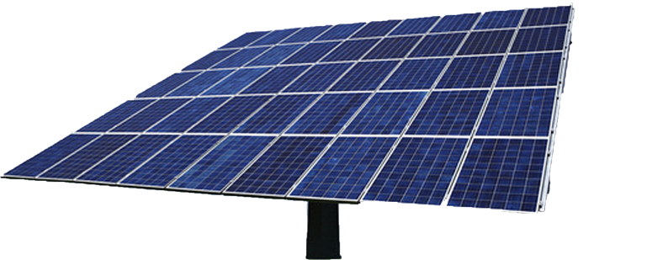

# Introduction

A l’aide des outils fournis, vous allez devoir calculer le rendement d’une cellule photovoltaïque. L’objectif de cette manipulation étant de sensibiliser l’élève à l’énergie solaire, un atout majeur dans la transition énergétique. Et de donner un sens plus concret aux valeurs comme la puissance, la tension, etc. En annexe de la manipulation, vous trouverez des données supplémentaires (graphique, ...) qui offrent une meilleure vue d’ensemble sur ce que représente un panneau photovoltaïque dans la vie de tous les jours.

# Matériels

* 1 Pyranomètre
* 1 Cellule photovoltaïque
* 1 multimètre
* 2 cordons de connexion

Figure 1 : Matériels requis

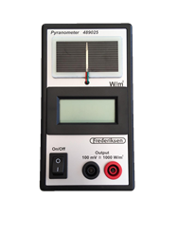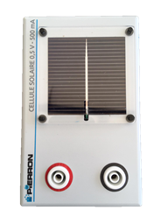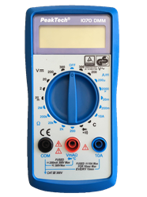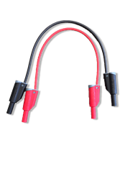

1. *Pyranomètre (B) Cellule photovoltaïque (C) Multimètre (D) Cordons de connexion*

# Description de la manipulation

La manipulation s’effectue en trois étapes :

• La mesure de la puissance reçue par la cellule photovoltaïque

• La mesure de la puissance (électrique) délivrée par la cellule photovoltaïque

• Le calcul du rendement

## Puissance reçue par la cellule photovoltaïque

La puissance reçue (Precue; unité: Watt W) est la mesure de l’énergie lumineuse incidente par unité de temps. Pour la mesurer, il faut effectuer 3 étapes :

Il faut mesurer l’irradiation solaire. Pour ce faire, il faut utiliser le pyranomètre. Allumez l’appareil en utilisant l’interrupteur et placez-le sous le soleil (ou une lampe). La valeur inscrite sur l’écran est l’irradiation solaire (unité : W/m2).

Ensuite, il faut connaitre la surface de votre cellule photovoltaïque. Prenez la cellule et mesurez sa surface à l’aide d’une latte graduée.

Utilisez la relation ci-dessous pour calculer la puissance reçue par la cellule photovoltaïque.

*Precue = irradiation solaire × surface de la cellule photovoltaïque*

Attention la puissance reçue par la cellule photovoltaïque n’est pas constante au cours du temps. Effectivement, même si la surface de la cellule photovoltaïque ne varie pas, l’irradiation solaire varie en fonction du temps et de la position du soleil par rapport à la cellule. L’enjeu lors du placement de panneaux solaires photovoltaïques est de maximiser l’irradiation solaire et ainsi maximiser la puissance reçue par le panneau (plus de détails à ce sujet dans la section 4).

Surface mesurée :



Tableau de valeurs de la puissance reçue en fonction du temps :

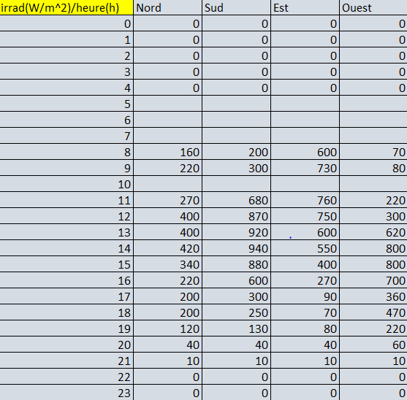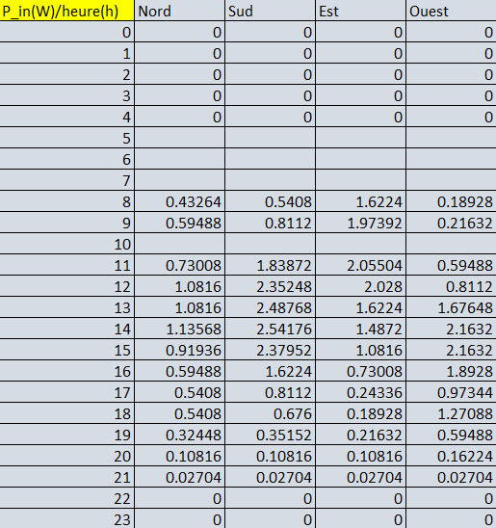

## Puissance (électrique) délivrée par la cellule photovoltaïque

La mesure de la puissance délivrée (Pdélivrée; unité: Watt W) par la cellule photovoltaïque s’effectue également en deux étapes:

• Mesure de la tension délivrée par la cellule

• Mesure du courant émis par la cellule

Dans cette section, vous devez utiliser la cellule photovoltaïque et le multimètre. On connecte le multimètre à la cellule en utilisant les cables rouge et noir.

En premier lieu, mesurez la tension (V ; unité : volt V). Pour ce faire, mettez le multimètre sur 20V (voir figure (a)) et placez la cellule photovoltaïque sous le soleil (ou une lampe). La valeur affichée à l’écran est la tension (V).

Ensuite, pour la mesure du courant (*I*; unité : Ampère A) qui sort de la cellule photovoltaïque, mettez le multimètre sur 200 mA (voir figure (b)) et placez la cellule photovoltaïque sous le soleil (ou une lampe). La valeur affichée à l’écran est le courant (I).

La puissance délivré (Pdélivrée) par la cellule photovoltaïque est donnée par



Figure 2 Mode Multimètre

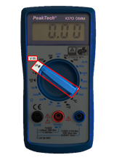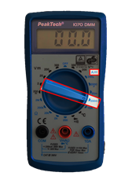

1. (B)

Tableau de valeurs de la puissance délivrée en fonction du temps :

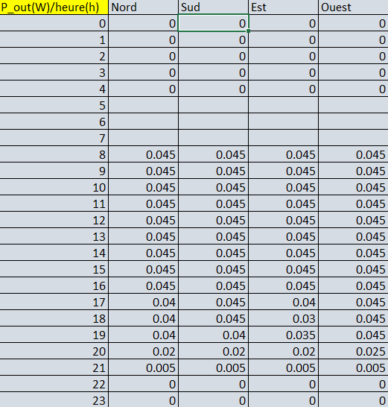

## Calcul du rendement

Le rendement (r) de la cellule photovoltaïque peut se calculer simplement maintenant en utilisant la formule :



# Pour aller plus loin

Dans la vie de tous les jours, on entend plus souvent parler de panneau photovoltaïque que de cellule photovoltaïque. Un panneau photovoltaïque est un assemblage de plusieurs cellules photovoltaïques connectées en série (en général, entre 36 et 120 cellules par panneau).

Tout comme à la section 3.1, la puissance reçue par le panneau photovoltaïque varie pendant la journée. L’enjeu lorsque l’on place des panneaux est de trouver la position de ces derniers qui maximisera la puissance reçue. Cette dernière est le produit de l’irradiation solaire et de la surface du panneau. Or la surface de nos panneaux ne varie pas. Ainsi, pour maximiser la puissance reçue, il faut trouver la bonne orientation du panneau qui maximisera l’irradiation solaire. Cette orientation est le sud. Outre l’orientation du panneau l’angle d’inclinaison de celui-ci a également une importance. En effet, l’angle d’incidence entre les rayons du soleil et la surface du panneau photovoltaïque à une influence sur la quantité de photons qui seront absorbés.

Les graphiques ci-dessous peuvent vous en convaincre. On y voit la variation de l’irradiation solaire au cours du temps pour une inclinaison de 35° et pour les quatre orientations : Nord, Sud, Est, Ouest. On peut remarquer que lorsque le panneau est orienté Est, il montre un maximum le matin (vers 10h) et lorsqu’il est orienté Ouest, il montre un maximum le soir (vers 15h). Ce qui s’explique par le fait que le soleil se lève à l’Est et se couche à l’Ouest. Lorsque l’on regarde ces quatre graphiques, on peut se rendre compte assez facilement que le sud est la meilleure orientation.

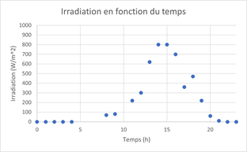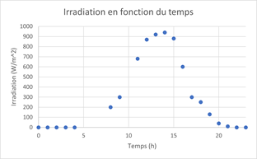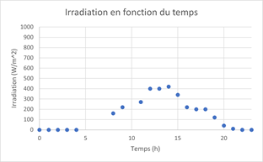

Ouest

Est

Figure 3

Nord

Sud

